

**OPPTUR – EN WEBAPPLIKASJON**

PROSJEKT I TBA4250, 210416

Marie S. Sagedal, Nina T. Hermanrud & Kristina Jakobsen

**INNHOLDSLISTE**

1. INNLEDNING 3

1.1 Produktbeskrivelse 3

1.1.1 Bakgrunn 3

1.1.2 Formål 3

1.1.2 Målgruppe 3

1.2 Kravspesifikasjon 4

1.2.1 Krav med høyes prioritet 4

1.2.2 Krav med lavest prioritet 4

1.3 Arbeidsplan 5

1.3.1 Oversikt 5

1.3.2 Utvikle web-applikasjon 5

1.3.3 Hente inn, tilpasse og vurdere data 5

1.3.4 Forberede presentasjon 5

1.3.5 Skrive rapport 5

1.4 Data brukt i prosjektet 5

2. METODE 6

3. PROSESS 6

3.1 Idémyldring og konseptutvikling 6

3.2 Læring og en forsiktig start 7

3.3 Database og server 7

3.4 Utvikling 7

3.5 Ferdigstilling 7

4. DISKUSJON 7

5. RESULTAT 7

5.1 Resultat 7

5.1.1 Webkart 7

5.2 Veien videre 7

6. LITTERATURLISTE 7

# 1. INNLEDNING

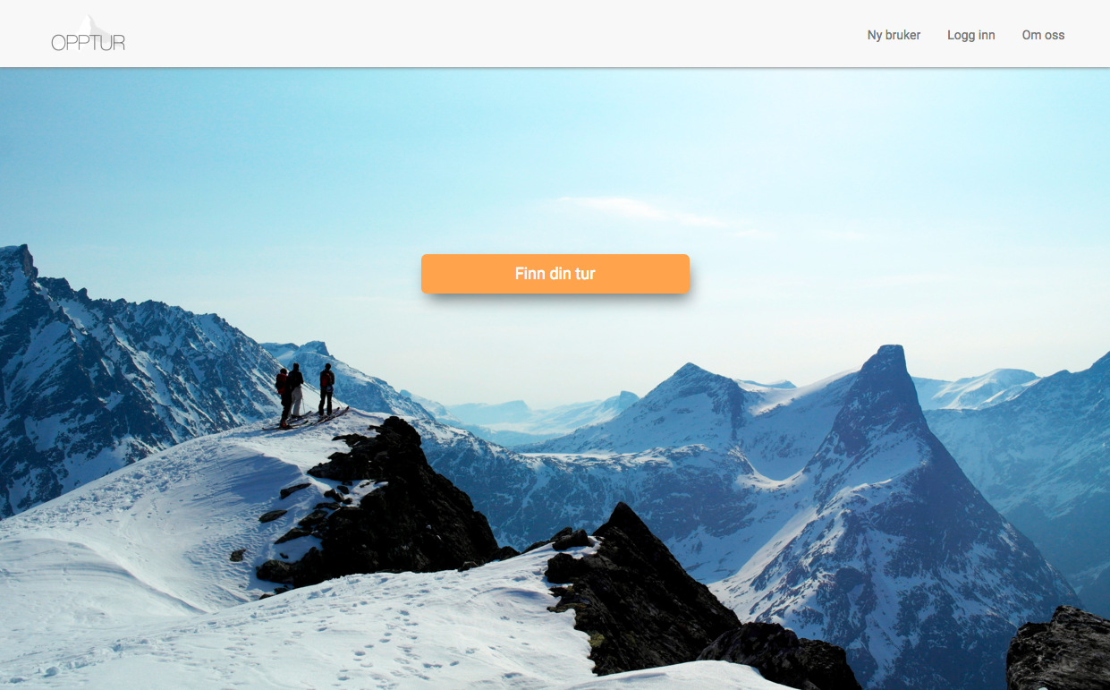

## 1.1 Produktbeskrivelse

### 1.1.1 Bakgrunn

Opptur er en webapplikasjon som gir brukeren en oversikt over gode toppturmuligheter. Brukeren skal kunne søke på toppturer i hele Norge, og øyeblikkelig få informasjon om hvor turen går, turens varighet, vanskelighetsgrad, skredfaresoner, osv.. Dersom brukeren er logget inn, vil brukeren også få muligheten til å legge til sitt eget toppturforslag.

### 1.1.2 Formål

Formålet med webapplikasjonen er å gjøre toppturer lett tilgjengelige. Planlegging og gjennomføring av en topptur skal bli enklere og tryggere. På den måten kan toppturer bli tilgjengelig for et bredere publikum

### 1.1.2 Målgruppe

Webapplikasjonens målgruppe er alle som kunne tenke seg å gå på toppturer, uavhengig om de har ski eller brett på bena. Fordi hver tur inneholder informasjon om aktsomhetsområder for skred, skredvarsling for området og vanskelighetsgrad, retter applikasjonen seg til hele spekteret fra nybegynnere til eksperter.

## 1.2 Kravspesifikasjon

### 1.2.1 Krav med høyes prioritet

Brukeren skal kunne …

* Registrere ny bruker
* Logge av og på
* Søke etter turer (må ikke være logget inn)
* *Avstand til startpunkt fra gjeldende posisjon*
* *Avstand til startpunkt fra adresse*
* *Turens varighet*
* *Vanskelighetsgrad*
* Få informasjon om tur (må ikke være logget inn)
* *Områder med skredfare*
* *Vanskelighetsgrad*
* *Rute*
* Registrere egen tur (må være logget inn, men admin må godkjenne)

### 1.2.2 Krav med lavest prioritet

Brukeren skal kunne …

* Lese om webapplikasjonen og få brukerveiledning for denne
* Lese om hvem som har utviklet web-applikasjonen og få kontaktinformasjonen deres
* Få informasjon om tur (må ikke være logget inn)
* *Skrevarsling for området*
* *Høydeprofil*
* Søke etter turer (må ikke være logget inn)
* *Toppturens navn*
* Endre brukerinformasjon
* *Passord*
* *Brukernavn*
* *Legge til utstyr (randoné/telemark/alpint/snowboard/…)*
* Gi vurdering til andre turer
* Legge til turer til ”Mine turer”
* *”Ønskelisten”: ønskeliste av turer brukeren ønsker å gå*
* *”Mine turer”: oversikt over turer brukeren har gått*

## 1.3 Arbeidsplan

### 1.3.1 Oversikt

* Lære verktøy som skal brukes i utviklingen
* GitHub, Git
* Bootstrap, HTML, CSS
* Heroku, node.js, MongoDB
* Javascript, Angular

### 1.3.2 Utvikle web-applikasjon

* Sette opp databasen
* Utvikle brukergrensesnitt
* Controller og back-end

### 1.3.3 Hente inn, tilpasse og vurdere data

* Hente inn data om skredfaresoner

### 1.3.4 Forberede presentasjon

* Forberede demonstrasjon av brukergrensesnitt

### 1.3.5 Skrive rapport

## 1.4 Data brukt i prosjektet

Data vi har lastet ned i forbindelse med prosjektet, er skredfaresoner fra Norges vassdrags- og energidirektorat. Disse dataene har vi brukt til å visualisere skredfaren i de aktuelle toppturområdene.

Fra NVE henter vi også oppdaterte data om skredvarsel.

# 2. METODE

**Git, Node.js, Heroku og MongoDB**

[Node.js – inspirasjon fra plakat i gangen?]

Vi har valgt å lage Opptur som en node.js- applikasjon. Applikasjonen inneholder samling av kode, rammeverk og beskrivelse av avhengigheter. For å kjøre nodeapplikasjonen vår i ‘nettskyen’ har vi brukt en server fra Heroku. På den måten har vi kunnet implementere webapplikasjonen ved bruk avhengighets-caching.

For å kunne samarbeide på koden opprettet vi et Git-repository, som er et noe. Git er også brukt til å oppdatere applikasjonen til server. Vi skriver git push heroku master i terminalen, og det som er lagret i vårt Gitrepository, blir da også lagret på server, og kan kjøres derfra istedenfor lokalt på datamaskinen.

Ved bruk av Heroku har vi lagt til MongoDB-database som en add-on for applikasjonen vår. MongoDB er en database for webapplikasjoner som kan håndtere romlige data, noe som er viktig for en kartapplikasjon.

**HTML, CSS, BOOTSTRAP, JAVASCRIPT, ANGULAR**

# 3. PROSESS

## 3.1 Idémyldring og konseptutvikling

Første del av prosessen var idémyldring og konseptutvikling. Vi ble enige om hvilken tjeneste kartapplikasjonen vår skulle tilby, og om vi skulle lage en applikasjon for nettbrett/mobil eller for web. Neste steg var å bli enige om hvilke verktøy vi skulle benytte oss av for å utvikle kartapplikasjonen. Verktøyene vi kom frem til er gjort greie for i metode-avsnittet.

## 3.2 Læring og en forsiktig start

## 3.3 Database og server

## 3.4 Utvikling

## 3.5 Ferdigstilling

# 4. DISKUSJON

Diskusjon prosess

Diskusjon metode

Nevne subjektive vurderinger av turen, vanskelighetsgrad osv.

# 5. RESULTAT

## 5.1 Resultat

### 5.1.1 Webkart

## 5.2 Veien videre

Se hvor på turen brukeren befinner seg v.h.a GNSS

Resten av kravspekket

# 6. LITTERATURLISTE

<https://mongodb.github.io/node-mongodb-native/api-articles/nodekoarticle1.html> [19.04.16]

<https://www.mongodb.com/nosql-explained> [19.04.16]

(<https://devcenter.heroku.com/categories/nodejs>) dependency caching